Prezentācijas izveide
- Atvērt prezentāciju lietotni.
- Aizpildīt virsraksta slaidu (titulslaidu):
virsrakstā rakstot: Gadalaiki;
apakšvirsrakstā ievadīt savu vārdu un uzvārdu.
- Pievienot jaunu slaidu Virsraksts un saturs (Title and Content).  - Virsrakstā ievadīt vārdu Rudens.  - Izveidot sarakstu ar rudens mēnešu nosaukumiem. | 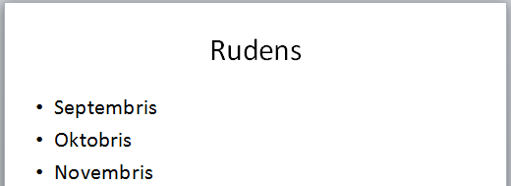
- Pievienot jaunu slaidu Virsraksts un saturs (Title and Content).  - Virsrakstā ievadīt vārdu Ziema.  - Izveidot sarakstu ar ziemas mēnešu nosaukumiem. | 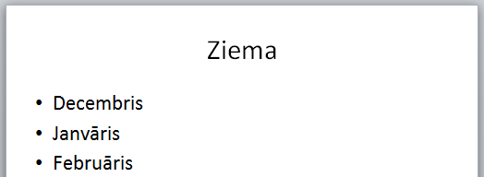
- Saglabāt prezentāciju ar nosaukumu gadalaiki.  - Mainīt trešā slaida izkārtojuma veidu uz Divi saturi (Two Content). | 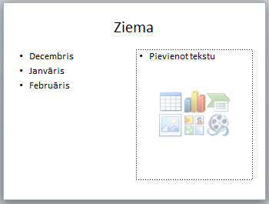
- Trešajā slaidā ievietot attēlu no datnes ziema.png. | 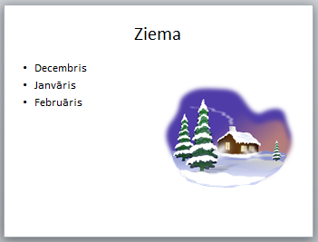
- Aktivizēt slaidu Rudens.  - Papildināt virsrakstu Zeltainais rudens.  - Ievietot piemērotu attēlu no klipkopas (meklēšanas vārds – autumn).  - Saglabāt veiktās izmaiņas. | 